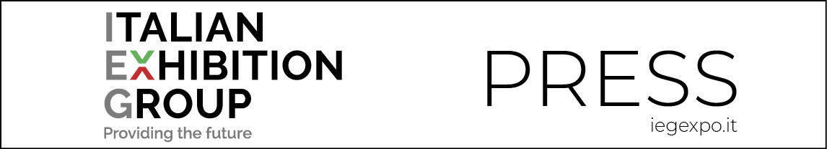

nota stampa

NASCE IEG BRASIL E ACQUISISCE IL BRAZILIAN TRADING FITNESS FAIR

Italian Exhibition Group fonda una nuova società in Sudamerica e acquisisce il BTFF,
uno degli eventi sportivi più rappresentativi del Paese.

“IEG sta lavorando intensamente a un progressivo rafforzamento sui mercati esteri”,
sottolinea l’ad Corrado Peraboni, “l’annuncio di oggi è un passo ulteriore del nostro ‘progetto 4x4 business’, che punta a valorizzare i prodotti di punta del nostro portfolio”.

Rimini, 24 gennaio 2022 – Italian Exhibition Group continua a crescere sui mercati esteri e annuncia la nascita di IEG Brasil, la nuova società che lavorerà alle opportunità offerte dal mercato brasiliano nei settori sinergici al portfolio dell’azienda.

IEG Brasil si presenta subito con un risultato importante, l’acquisizione appena conclusa di BTFF – Brasil Trading Fitness Fair, uno degli eventi più rappresentativi del Paese nel settore dello sport. Forte dell’esperienza di RiminiWellness in Italia, del Dubai Muscle and Active Show negli Emirati e di Mexico Active&Sport di Leon, IEG punta infatti sul secondo mercato al mondo dopo gli Stati Uniti, con 34.000 palestre e una crescita double digit annuale. E lo fa affidandone la guida a Graziano Messana, fondatore di GM Venture.

“Come anticipato, IEG sta lavorando a un suo progressivo e costante rafforzamento sui mercati esteri”, sottolinea Corrado Peraboni, ceo di Italian Exhibition Group. “L’annuncio di oggi è infatti un passo ulteriore del nostro ‘progetto 4x4 business’, che punta a valorizzare i prodotti di punta del nostro portfolio, replicandoli sui mercati internazionali più interessanti. E il Brasile è senz’altro uno di questi, poiché rappresenta la maggiore economia dell’America Latina e il mercato leader del settore fieristico, con oltre 2.000 eventi annui in calendario”.

“Questo risultato arriva a valle del lungo lavoro degli ultimi dodici mesi, che ha visto IEG impegnata su più fronti all’estero”, gli fa eco Francesco Santa, international business development director di Italian Exhibition Group. “Il mercato brasiliano è particolarmente appetibile per gli investitori stranieri, anche in virtù del cambio favorevole. E l’Italia svolge un ruolo da assoluta protagonista, con quasi 1.000 aziende presenti nel Paese”.

“La Smart Fit, rete di palestre brasiliana, si è internazionalizzata e quotata in borsa a luglio 2021 con un IPO da 3 miliardi di euro”, spiega il managing director di IEG Brasil Graziano Messana, “l’unicorno brasiliano Gympass, che ha messo in rete le palestre di diversi brand con un modello di abbonamento corporate, è valutato oltre 2 miliardi di euro e sta puntando adesso sull’industria del benessere. Un recente studio di McKinsey mostra come il Brasile sia saltato in vetta ai paesi non emergenti come Stati Uniti, Inghilterra e Germania con un cambio di abitudini degli utenti che consumano l’industria del wellness, un settore che globalmente vale 1,5 trilioni di dollari”.

Numeri importanti anche per i settori complementari allo sport: se infatti gli integratori alimentari crescono del 10% all’anno, nell’industria del fashion un capo su cinque tra quelli venduti oggi in Brasile è proprio un articolo sportivo.

FOCUS ON ITALIAN EXHIBITION GROUP
Italian Exhibition Group S.p.A., società con azioni quotate su Euronext Milan, mercato regolamentato organizzato e gestito da Borsa Italiana S.p.A., ha maturato negli anni, con le strutture di Rimini e Vicenza, una leadership domestica nell'organizzazione di eventi fieristici e congressuali e ha sviluppato attività estere - anche attraverso joint-ventures con organizzatori globali o locali, come ad esempio negli Stati Uniti, Emirati Arabi Uniti, Cina, Messico, India - che l’hanno posizionata tra i principali operatori europei del settore.
PRESS CONTACT: media@iegexpo.it

Il presente comunicato stampa contiene elementi previsionali e stime che riflettono le attuali opinioni del management (“forward-looking statements”) specie per quanto riguarda performance gestionali future, realizzazione di investimenti, andamento dei flussi di cassa ed evoluzione della struttura finanziaria. I forward-looking statements hanno per loro natura una componente di rischio ed incertezza perché dipendono dal verificarsi di eventi futuri. I risultati effettivi potranno differire anche in misura significativa rispetto a quelli annunciati, in relazione a una pluralità di fattori tra cui, a solo titolo esemplificativo: andamento del mercato della ristorazione fuori casa e dei flussi turistici in Italia, andamento del mercato orafo - gioielliero, andamento del mercato della green economy; evoluzione del prezzo delle materie prime; condizioni macroeconomiche generali; fattori geopolitici ed evoluzioni del quadro normativo. Le informazioni contenute nel presente comunicato, inoltre, non pretendono di essere complete, né sono state verificate da terze parti indipendenti. Le proiezioni, le stime e gli obiettivi qui presentati si basano sulle informazioni a disposizione della Società alla data del presente comunicato

